**GAMBARAN HASIL UJI WIDAL METODE SLIDE PADA MAHASISWA TINGKAT III POLTEKES KEMENKES KENDARI TAHUN 2021**



**KARYA TULIS ILMIAH**

***Disusun Dan Diajukan Sebagai Salah Satu Syarat Untuk Menyelesaikan Pendidikan Diploma III Jurusan Teknologi Laboratorium Medis Politeknik Kesehatan Kemenkes Kendari***

**Oleh:**

**NUR RAMADANI**

**P00341018076**

**KEMENTERIAN KESEHATAN REPUBLIK INDONESIA POLITEKNIK KESEHATAN KENDARI**

**JURUSAN TEKNOLOGI LABORATORIUM MEDIS**

**2021**

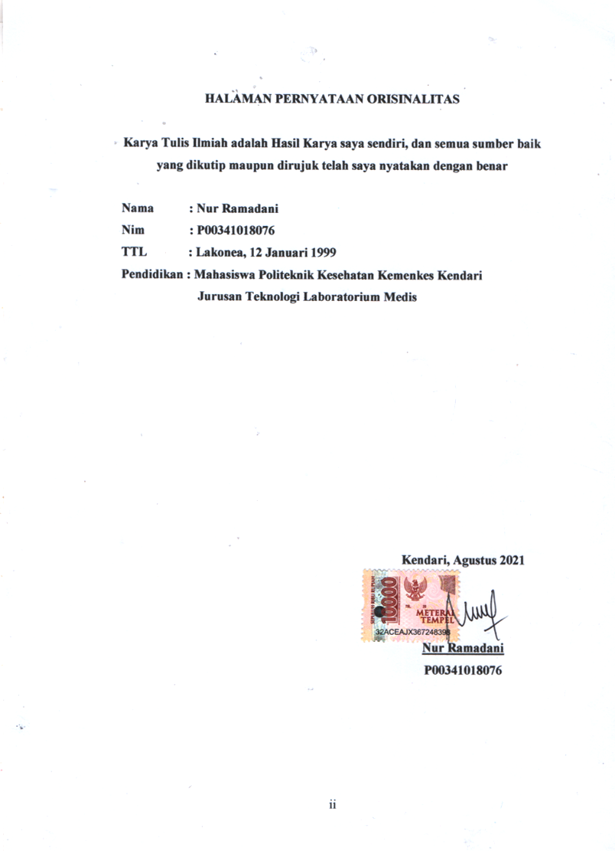

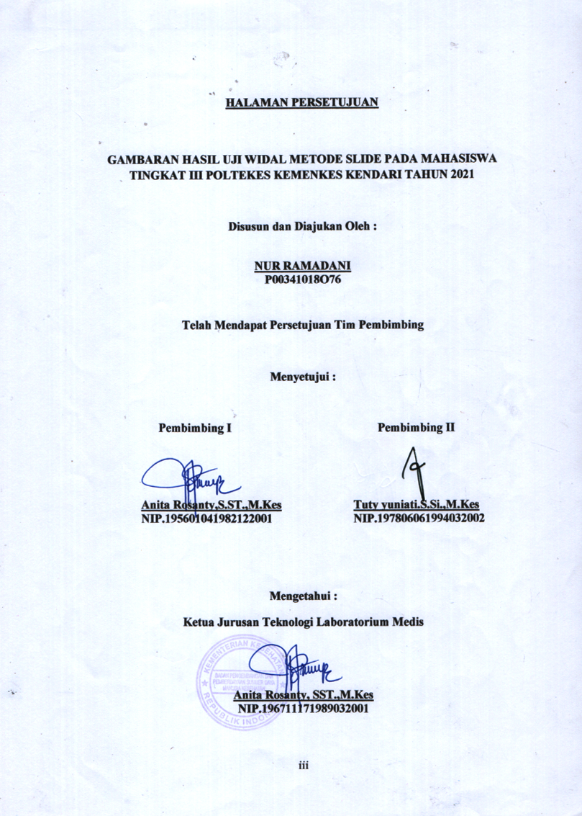

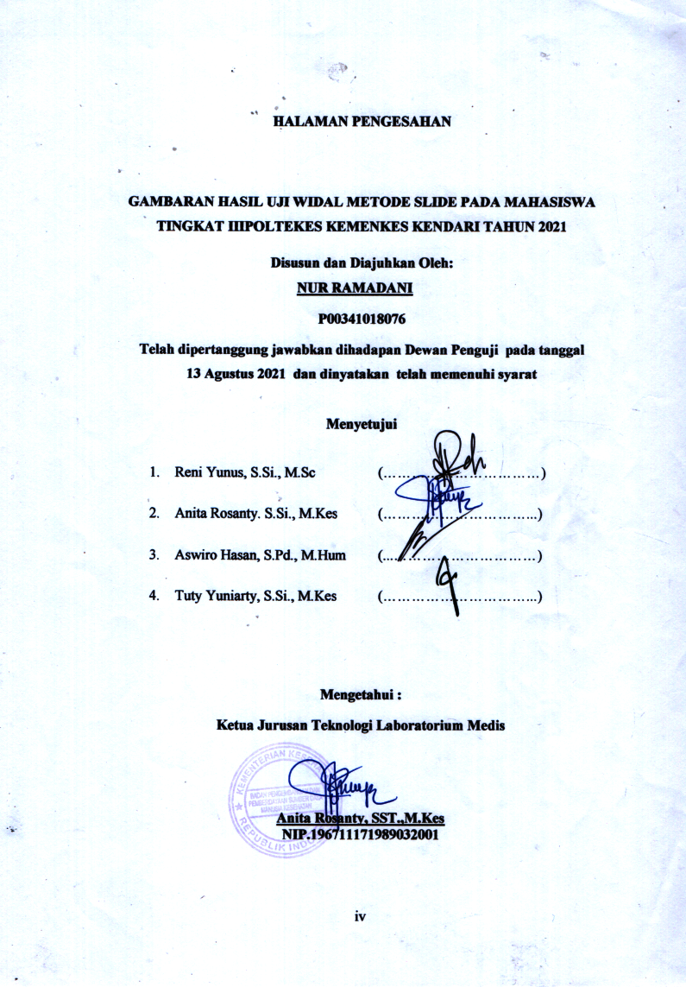

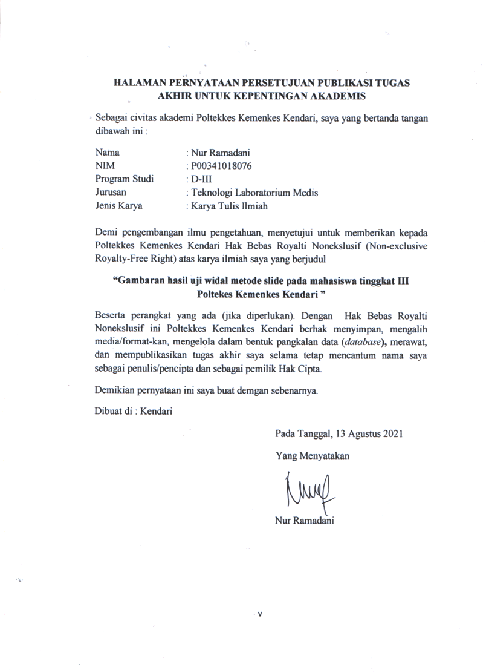

**RIWAYAT HIDUP**

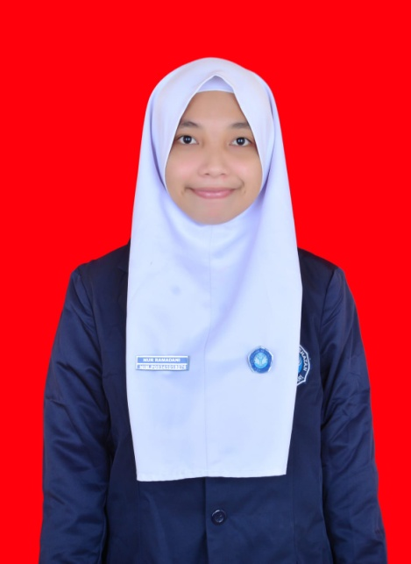

1. Identitas Diri

Nama : Nur Ramadani

Nim : P00341018076

Tempat Tanggal Lahir : Lakonea, 12 Januari 1999

Suku atau bangsa : Buton / Indonesia

Jenis Kelamin : Perempuan

Agama : Islam

1. Pendidikan

TK Tunas Bahari tamat 2005

SD Negeri 15 Kulisusu 2012

SMP Negeri 1 Kulisusu, tamat 2015

SMA Negeri 1 Kulisusu, tamat 2018

Tahun 2018 melanjutkan pendidikan di Politeknik Kesehatan Kemenkes Kendari Jurusan Teknologi Laboratorium Medis selesai Tahun 2021

***MOTTO***

***Suatu pekerjaan tidak akan pernah selesai jika kita tidak pernah memulainya***

***Menunda adalah penghambat bahkan pemutus jalan untuk menuju kesuksesan***

***Ketika kamu menunda sebetulnya kamu lagi meremehkan waktu***

***kamu bisa menunda dan menunggu tapi waktu tidak pernah menunggu***

***ssssssgagal sekali bukan alasan untuk berhenti .***

***Kupersembahkan untuk almaterku***

***Ayah Dan Ibunda tercinta***

***Bangsa Dan Agamaku***

***Keluarga Tersayang***

***Teman dan sahabat sahabatku***

***Doa Dan Nasehat Untuk Menunjang Keberhasilan***

**ABSTRAK**

**Nur Ramadani (P00341018076**) Gambaran Hasil Uji Widal Metode Slide Pada Mahasiswa Tingkat III Poltekes Kemenkes Kendari 2021 dibimbing oleh Ibu Anita Rosanty dan Ibu Tuty Yuniarty

**Pendahuluan** : Demam tifoid adalah penyakit yang menular melalui sistem pencernaan manusia yang diakibatkan oleh bakteri *Salmonella typhi* . Penyakit demam tifoid masih menjadi masalah di negara berkembang termasuk Indonesia.

**Tujuan :** Penelitian ini bertujuan untuk mengetahui gambaran pemeriksaan widal metode slide pada mahasiswa tingkat III Poltekes Kemenkes Kendari.

**Metode** : Jenis Penelitian yang di gunakan pada penelitian ini adalah deskriptif. Dalam penelitan ini menggunakan metode slide pada mahasiswa tingkat III Poltekes Kemenkes Kendari 2021. Metode slide adalah salah satu metode sederhana cepat dan mudah di periksa dalam pemeriksaan demam tifoid .

**Hasil :** Hasil penelitian tentang pemeriksaan uji widal metode slide pada mahasiswa poltekes kemenkes kendari didapatkan hasil positif sebanyak 19 sampel hasil titer 1/80 di dapatkan sebanyak 8 sampel (23,5%), hasil titer 1/160 di dapatkan 5 sampel (14,7%) hasil titer 1/320 di dapatkan sebanyak 6 sampel ( 17,7%). Sedangkan hasil yang negatif di dapatkan sebanyak 15 sampel ( 44,1 %) Jadi, total frekuensi berdasarkan hasil pemeriksaan widal metode slide menggunakan serum langsung 34 sampel dengan persentase 100%.

**Kesimpulan** : Dari hasil pemeriksaan uji widal dengan menggunakan metode slide di dapatkan hasil positif sebanyak 19 sampel Pada titer 1/80, 1/160, dan 1/320. Dan hasil negatif sebanyak 15 sampel pada titer 1/80, 1/160, dan 1/320.

**Kata Kunci** : Pemeriksaan uji widal, Metode slide, dan Mahasiswa

**Daftar pustaka :** 25 buah (2007-2018)

**KATA PENGANTAR**

Puji syukur peneliti panjatkan kehadirat Allah SWT yang telah melimpahkan rahmat dan hidayahnya sehingga peneliti dapat menyelesaikan proposal penelitian dengan judul ‘’Gambaran Hasil Uji Widal Metode Slide Pada Mahasiswa Tingkat III Poltekes Kemenkes Kendari 2021’’ Penelitian disusun dalam rangka melengkapi salah satu syarat untuk menyelesaikan pendidikan progam Diploma III (D-III) pada politeknik Kesehatan Kemenkes Kendari Jurusan Teknologi Laboratorium Medis.

Rasa hormat terima kasih dan penghargaan yang sebesar besarnya kepada Ayahanda Maslin dan Ibunda tercinta Maziraa dan seluruh keluarga besarku atas semua bantuan moril maupun materi, motivasi, dukungan dan cinta kasih tulus serta doanya demi kesuksesan studi yang peneliti jalani selama menuntut ilmu sampai selesai karya tulis ini.

Saya menyadari bahwa tanpa bantuan dan bimbingan dari berbagai pihak dari masa perkuliahan sampai masa penyusunan karya tulis ilmiah ini sangatlah sulit bagi saya untuk menyelesaikan karya tulis ilmiah ini oleh karena itu, sangat mengucapkan banyak terima kasih kepada:

1. Askrening,SKM.M.Kes Selaku Direktur Poltekes Kemenkes Kendari
2. Dr.Ir Sukanto selaku badan penelitian dan pengembangan yang telah memberikan izin dan turut membantu untuk melakukan penelitian
3. Anita Rosanty,SST.,M.Kes Selaku Ketua Jurusan Teknologi Laboratorium Medis dan selaku pembimbing dan Tuty Yuniarty S.Si.M.Kes telah meluangkan waktu, tenaga, dan pikiran untuk mengarahkan peneliti dalam menyusun Karya Tulis Ilmiah. .
4. Reni Yunus.S.Si.,M.Kes dan Aswiro Hasan.S.pd,.M.Hum selaku dewa penguji atas sediaannya menguji, memberikan saran dan koreksi pada karya tulis ilmiah
5. Untuk Sahabat rekan rekan mahasiswa Politeknik Kemenkes Kendari khususnya jurusan Teknologi Laboratorium Medis Angakatan Tahun 2018. Terima Kasih atas dukungan, motivasi dan masukan dan kebersamaan dalam suka maupun duka mengikuti pendidikan di Poltekes Kemenkes Kendari.

Peneliti menyadari bahwa Karya Tulis Ilmiah ini masih jauh dari kesempurnaan oleh karena itu peneliti mengharapkan bahwa adanya masukan dan saran untuk membangun Karya Tulis Ilmiah ini menjadi sempurna. Semoga ALLAH SWT membalas kebaiakan yang telah di berikan kepada penulis. Peneliti berharap semoga Karya tulis Ilmiah ini dapat bermanfaat bagi masyarakat.

Kendari 13 Agustus 2021

Peneliti

**DAFTAR ISI**

**Halaman**

**HALAMAN JUDUL i**

**HALAMAN ORISINALITAS ii**

**HALAMAN PERSETUJUAN iii**

**HALAMAN PENGESAHAN iv**

**HALAMAN PERNYATAAN PERSETUJUAN PUBLIKASI v**

**RIWAYAT HIDUP vi**

**MOTTO vii**

**ABSTRAK viii**

**KATA PENGANTAR ix**

**DAFTAR ISI xi**

**DAFTAR TABEL xiii**

**DAFTAR LAMPIRAN xiv**

**BAB I PENDAHULUAN**

1. Latar Belakang 1
2. Rumusan Masalah 2
3. Tujuan Penelitian 3
4. Manfaat Penelitian 3

**BAB II TINJAUAN PUSTAKA**

1. Tinjauan Tentang Demam Tifoid 4
2. Tinjauan *Salmonella thypi* 6
3. Tinjauan Pemeriksaan Uji Widal 8

**BAB III KERANGKA KONSEP**

1. Dasar Pemikiran 13
2. Kerangka Pikir 14
3. Variabel Penelitian 15
4. Definisi Operasional dan Kriteria Objektif 15

**BAB IV METODE PENELITIAN**

1. Jenis Penelitian 16
2. Waktu dan Tempat Penelitian 16
3. Populasi dan Sampel Penelitian 16
4. Prosedur Pengambilan Data 17
5. Instrumen Penelitian 17
6. Prosedur Penelitian 18
7. Jenis Data 20
8. Pengolahan Data 20
9. Penyajian Data 21
10. Etika Penelitian 21

**BAB V HASIL DAN PEMBAHASAN**

1. Letak Geografis 22
2. Hasil Penelitian 22
3. Pembahasan 23

**BAB VI PENUTUP**

1. Kesimpulan 25
2. Saran 25

**DAFTAR TABEL**

Tabel 1 Distribusi frekuensi responden berdasarkan jenis kelamin 22

Tabel 2 Distribusi frekuensi responden berdasaran pemeriksaan uji widal 23

Tabel 3 Hasil uji widal pada titer 1/80 23

Tabel 4 Hasil uji widal pada titer 1/160 24

Tabel 5 Hasil uji widal pada titer 1/320 24

**DAFTAR LAMPIRAN**

Lampiran 1 Permohonan Izin Penelitian 28

Lampiran 2 Surat Izin Penelitian 29

Lampiran 3 Surat Persetujuan Penggunaan Laboratorium 30

Lampiran 4 Lembar Hasil Penelitian 31

Lampiran 5 Lembar Observasi 33

Lampiran 6 Surat Keterangan Bebas Laboratorium 34

Lampiran 7 Surat Keterangan Telah Melakukan Penelitian 35

Lampiran 8 Surat Keterangan Bebas Pustaka 36

Lampiran 9 Dokumentasi Peneltian 37